Завдання до Лабораторної роботи 2. Factory Method

У звіті до лабораторної роботи необхідно вказати:
1. Варіант
2. Завдання
3. Діаграму класів додатку
4. Лістинг програмного коду
5. Результат виконання програми

Завдання 1.
Реализувати патерн Factory Method для ієрархії класів за варіантами

Вариант 1. Предметна область – Навчальні курси. Необхідно застосувати паттерн Фабричний метод з метою отримання інформації про обраний навчальний курс. Нехай існує ієрархія класів об’єкту „Курс”, що мають назви „Он-лайн математика”, „заочна Математика”, „Он-лайн-Фізика”, „заочна Фізика”. До властивостей класів відносяться: назва курсу, викладач, термін навчання. До складу класів також відноситься метод „Створити розклад” та „Скласти перелік методичної літератури”. Для реалізації паттерна створюється 2 класи для „он-лайн курсів” та „заочних курсів”. У клієнтському класі користувачу дається змога ввести назву курсу та отримати сформований розклад та перелік методичної літератури.

Вариант 2. Застосувати паттерн Фабричний Метод для ієрархії класів об’єктів «Фігури», що мають назви «Прямокутник», «Трикутник», «Коло» з властивостями: площа фігури, ширина лінії та списком List у якому зберігатимуться кольори лінії і «заливки». Також у зазначених класах реалізується метод перегляду інформації ShowInfo. У клієнтському класі реалізується створення екземплярів класів фігури за допомогою Фабричних методів та видачу на екран інформації вказаної фігури.

Вариант 3. Застосувати паттерн Фабричний метод для створення програми, яка організовує розташування плавців на доріжках в басейні при проведенні змагань. Нехай існує клас плавця, який містить описання ПІБ, вік, місце в рейтингу та доріжка, по якій буде пливти плавець після жеребкування. Розташування плавців на доріжках можуть бути 2 видів: послідовний від найслабшого – 1 доріжка до найшвидшого – остання доріжка та симетричний – 3 найсильніші плавці розташовують в центральних доріжках, найслабші розташовують симетрично до них зліва-направо. Також існує клас, який задає інтерфейс для класів змагань. Змагання можуть бути відбірковими та фінальними, в рамках паттерну Фабричний метод ці класи виконують ролі конкретних творців. У відбіркових змаганнях завжди використовується послідовне розташування, а у фінальних – симетричний. Створити Windows-додаток, де в залежності від виду змагань видається список із розташуванням плавців.

Вариант 4. Розробити програмне забезпечення для прокату автомобілів. В залежності від обраного типу автомобіля (сімейний, спортивний, вантажний, кабріолет, позашляховик) та на який час необхідний автомобіль, видати користувачу квитанцію про сплату за прокат.

Вариант 5. Описать класс Page с методом Opis. Класс Page задает реализацию для классов наследников:
- SkillsPage;
- EducationPage;
- ExperiencePage;
- IntroductionPage;
- ResultsPage;
- ConclusionPage;
- SummaryPage;
- BibliographyPage.
Каждый класс-наследник реализует метод Opis – выводя на экран описание страницы (например: страница, предназначенная для предоставления списка литературы).
Описать класс Document, задающий реализацию для классов-наследников:
- Resume;
- Report .
Класс Document – выступает AbstractCreator, а классы Resume и Report – ConcreteCreator. Создать в классах фабричные методы, которые обеспечивают создание указанных страниц для указанного вида документа (рис. 1)

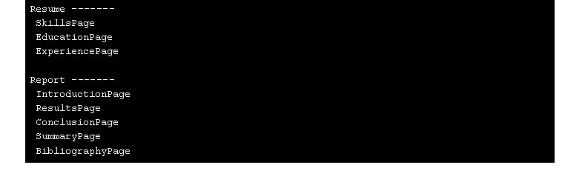
Рис. 1.
Диаграмма классов (рис. 2)
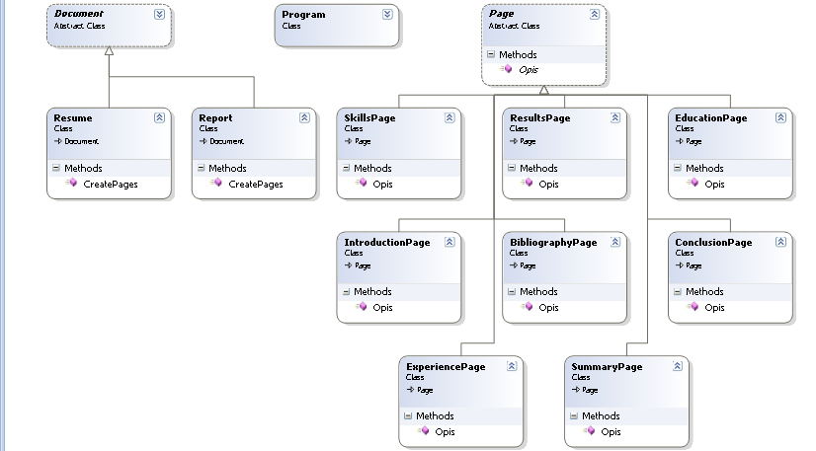
Рис. 2

Вывести на экран:
- название документа
- составляющие документа (название классов страниц)
- описание страниц (из метода Opis)

Варіант 6. Існує 2 класи предметної області: Зброя і Набої. Обов’язок за створення екземпляру класу Набої покласти на клас Зброї, із якої буде виконуватися постріл. Таким чином, кожний конкретний тип зброї буде знати, до якого класу належить тип його набою. Застосувати паттерн Фабричний метод.

Вариант 7. Описать класс AItems с методом Opis и свойство Price. Класс AItems задает реализацию для классов наследников:
- LapTop;
- Salary;
- Car;
- MotorBike;
- EntertainmentAllowance;
- Incentives;
- Computer;
- CellPhone;
- TravelAllowance.
Каждый класс-наследник реализует метод Opis – выводя на экран описание страницы (например: это движимое имущество - Машина).
Описать класс AEmployee, задающий реализацию для классов-наследников:
- Engineer;
- Manager .
Класс AEmployee – выступает AbstractCreator, а классы Manager и Engineer – ConcreteCreator. Создать в классах фабричные методы, которые обеспечивают создание указаного вида имущества для указанного вида работника (рис. 1)
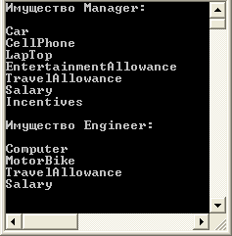
Рис. 1

Диаграмма классов:

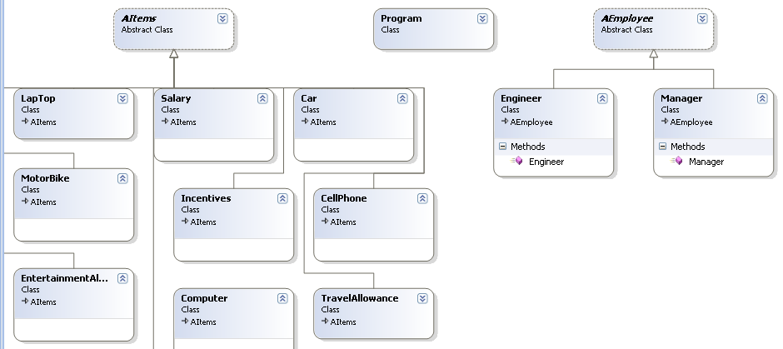

Вывести на экран:
- название работника
- составляющие имущества работника (название классов)
- описание имущества (из метода Opis)
- цена имуществ.

Вариант 8. Нехай предметна область задана ієрархією класів об’єктів Товари комп’ютерного магазину. Реалізувати паттерн Фабричний метод для створення їх екземплярів по заданій діаграмі класів:
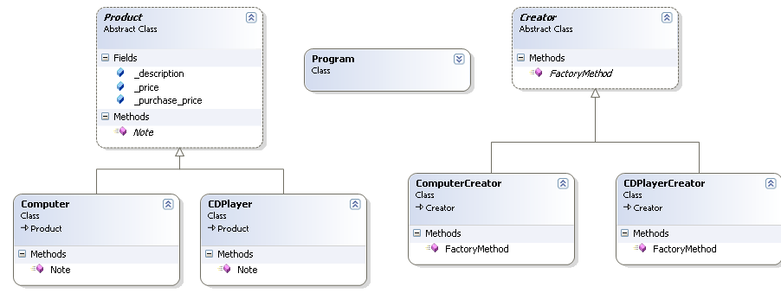
Результат виконання програми:
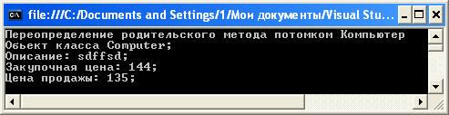

Вариант 9. Застосувати паттерн Фабричний метод для реалізації гри, в якій є персонажі 3 видів за характеристиками: назва персонажу, його могутність та список його зброї. Дії програмного додатку наступні: користувачу надається можливість задати якого персонажа він хоче створити та в результаті отримати інформацію стосовно його характеристик.

Вариант 10. Предметна область – Кафе. Необхідно застосувати паттерн Фабричний метод з метою розрахунку вартості замовлення в кафе. Нехай існує ієрархія класів об’єктів „Іжа у кафе”, що мають назви „Морозиво”, „Млинець”, „Тістечко” до властивостей класів відносяться: назва страви, вартість, номер страви у меню. Дії програмного додатку наступні. Клієнт вводить номера страв та кількість, а в результаті отримує інформацію стосовно замовлення. Створення відповідного екземпляру класу здійснюється через Фабричний метод, в якості параметру якого передається номер страви та кількість.

Вариант 11. Застосувати паттерн Фабричний Метод для ієрархії класів об’єктів „Автомобіль”, що мають назви „Mersedes”, “BMW” з символьними властивостями: модель, двигун, трансмісія, кузов; цілочисельною властивістю: кількість дверей та списком List – аксесуари. Також у зазначених класах реалізується метод перегляду інформації ShowInfo. У клієнтському класі реалізується створення екземплярів класів автомобілі за допомогою Фабричних методів та видачу на екран інформації вказаної марки автомобіля.

Вариант 12. Предметна область – Авіадиспетчер. Необхідно застосувати паттерн Фабричний метод з метою моделювання польоту обраного літака. Нехай існує ієрархія класів об’єктів „Літак”, що мають назви „‎Boeing”, Airbus, АН, ИЛ, СУ. Властивостями класів є: марка, модель, тип літака (військовий або цивільний). В класах реалізуються методи, що імітують польоти літака, а саме: „Розгін”, „Відрив від землі”, „Набір висоти”, „Вихід на курс”. Для реалізації частини паттерну створити 2 класа “Для цивільних літаків” та „Для військових літаків”, фабричні методи, що в них реалізуються мають параметр – марка літака, в залежності від якої створюється відповідний екземпляр класу. У клієнтському класі користувачу надається можливість задати марку літака та тип літака. У відповідь користувачу видається інформація про польот літака.

Вариант 13. Предметна область – Салон автомобілів. Необхідно застосувати паттерн Фабричний метод з метою розрахунку вартості автомобіля. Нехай існує ієрархія класів об’єкту „Автомобіль”, що мають назви „Базова комплектація” та „Продвинута комплектація”. Властивістю класів є колір. У класах реалізується метод CaliculatePrice. Для реалізації частини паттерну створюється клас SwiftCarFactory, в якому створюється параметричний фабричний метод CreateSwiftCar (тип_комплектації, колір). В залежності від переданий параметрів створюється відповідний екземпляр класу та викликається метод розрахунку вартості. Назви кольорів міститься в структурі-перерахування enum.
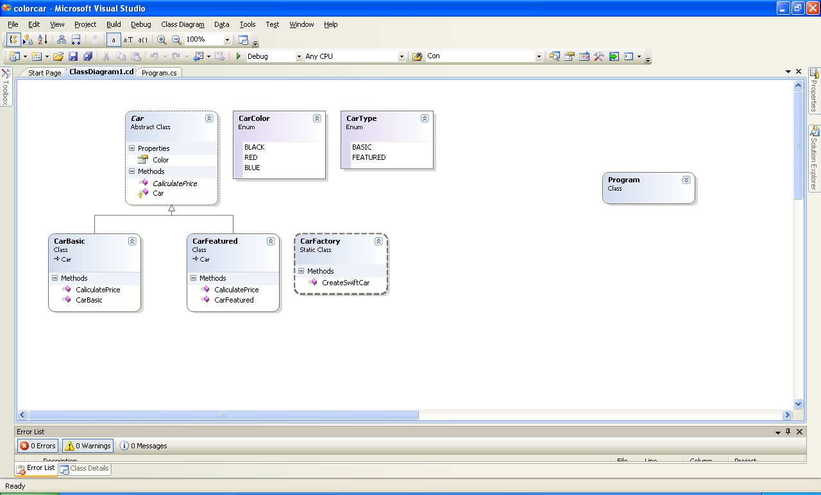
Вариант 14. Предметна область – Готель. Необхідно застосувати паттерн Фабричний метод з метою надання інформації про номера готелю різних типів. Нехай існує ієрархія класів об’єктів „Номера готелю”, що мають назви: Люкс, Напівлюкс, Стандарт. В яких реалізовано метод GetDetail, який надає клієнту інформацію щодо заданого типу номеру готелю. До інформації включається (властивості класів): кількість кімнат номеру, кількість спальних місць, вартість, частота прибирання. Дії програмного додатку наступні: Клієнту надається можливість ввести назву типу номеру та в результаті отримати інформації стосовного нього. Створення відповідного екземпляру класу здійснюється Фабричним Методом.

Вариант 15. Нехай розробляється гра типу «стрілялка». У процесі гри герой може вибрати різні типи вогнепальної зброї. Тип зброї визначає частоту пострілів, калібр кулі, тип кулі (наприклад, звичайна або розривна). Конкретний тип зброї може стріляти тільки одним типом куль. Застосувати паттерн Фабричний метод по заданій діаграмі класів
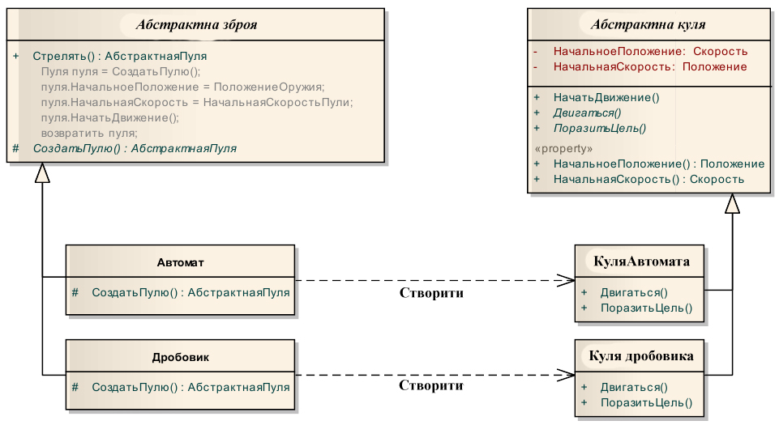

Вариант 16. Предметна область – Кафе. Необхідно застосувати паттерн Фабричний метод з метою розрахунку вартості замовлення в кафе. Нехай існує ієрархія класів об’єктів „Іжа у кафе”, що мають назви „Морозиво”, „Млинець”, „Тістечко” до властивостей класів відносяться: назва страви, вартість, номер страви у меню. Дії програмного додатку наступні. Клієнт вводить номера страв та кількість, а в результаті отримує інформацію стосовно замовлення. Створення відповідного екземпляру класу здійснюється через Фабричний метод, в якості параметру якого передається номер страви та кількість.

Вариант 17. Застосувати паттерн Фабричний Метод для ієрархії класів об’єктів „Автомобіль”, що мають назви „Mersedes”, “BMW” з символьними властивостями: модель, двигун, трансмісія, кузов; цілочисельною властивістю: кількість дверей та списком List – аксесуари. Також у зазначених класах реалізується метод перегляду інформації ShowInfo. У клієнтському класі реалізується створення екземплярів класів автомобілі за допомогою Фабричних методів та видачу на екран інформації вказаної марки автомобіля.

Вариант 18. Предметна область – Авіадиспетчер. Необхідно застосувати паттерн Фабричний метод з метою моделювання польоту обраного літака. Нехай існує ієрархія класів об’єктів „Літак”, що мають назви „‎Boeing”, Airbus, АН, ИЛ, СУ. Властивостями класів є: марка, модель, тип літака (військовий або цивільний). В класах реалізуються методи, що імітують польоти літака, а саме: „Розгін”, „Відрив від землі”, „Набір висоти”, „Вихід на курс”. Для реалізації частини паттерну створити 2 класа “Для цивільних літаків” та „Для військових літаків”, фабричні методи, що в них реалізуються мають параметр – марка літака, в залежності від якої створюється відповідний екземпляр класу. У клієнтському класі користувачу надається можливість задати марку літака та тип літака. У відповідь користувачу видається інформація про польот літака.

Вариант 19. Предметна область – Салон автомобілів. Необхідно застосувати паттерн Фабричний метод з метою розрахунку вартості автомобіля. Нехай існує ієрархія класів об’єкту „Автомобіль”, що мають назви „Базова комплектація” та „Продвинута комплектація”. Властивістю класів є колір. У класах реалізується метод CaliculatePrice. Для реалізації частини паттерну створюється клас SwiftCarFactory, в якому створюється параметричний фабричний метод CreateSwiftCar (тип_комплектації, колір). В залежності від переданий параметрів створюється відповідний екземпляр класу та викликається метод розрахунку вартості. Назви кольорів міститься в структурі-перерахування enum.

20. Нехай в кафе є можливість створювати різні страви (ієрархія Product) (кофе, омлет, молочний коктейль) із використанням різних електричних приладів (кавомашина, міксер, шейкер ). В класах страв створюються екземпляр класу необхідного електричного приладу. Застосувати патерн Фабричний метод для реалізації програми, що видає вартість створеної страви.
21. Розробити програму за діаграмою класів
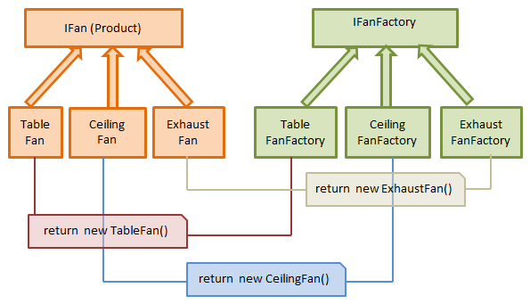
Яка видає інформацію стосовно вентиляторів, які замовляє покупець.

22. Предметна область – Готель. Необхідно застосувати паттерн Фабричний метод з метою надання інформації про номера готелю різних типів. Нехай існує ієрархія класів об’єктів „Номера готелю”, що мають назви: Люкс, Напівлюкс, Стандарт. В яких реалізовано метод GetDetail, який надає клієнту інформацію щодо заданого типу номеру готелю. До інформації включається (властивості класів): кількість кімнат номеру, кількість спальних місць, вартість, частота прибирання. Дії програмного додатку наступні: Клієнту надається можливість ввести назву типу номеру та в результаті отримати інформації стосовного нього. Створення відповідного екземпляру класу здійснюється Фабричним Методом.

Завдання 2.
Застосувати патерн Фабричний метод для заданої предметної області.
1. Кафе
2. Університет
3. Букмекерська контора
4. Школа
5. Продуктовий магазин
6. Басейн
7. Спортивний зал
8. Аеропорт
9. Кінотеатр
10. Залізничний вокзал
11. Театр
12. Автошкола
13. Автомийка
14. Шиномонтаж
15. Зоопарк
16. Аквапарк56
17. Автосалон
18. Агентство нерухомості
19. Рекламне агентство
20. Страхова компанія
21. Інтернет-аукціон

